CPG1500：高压型
移动应用，荣获德国设计大奖

克林根堡，2017年5月。
威卡（WIKA）推出了可在极端范围应用的CPG1500精密型数字压力表——该仪表可以测量高达1,000MPa的压力。与此同时，威卡（WIKA）还推出了适用于CPG1500的智能手机应用程序。

高压型数字压力表的精度为0.5% FS。该款压力表采用抗断裂方式记录测量值，即薄膜部分未经焊接，而是被牢牢插入锥形压力通道。

通过新型手机应用程序，可在现有的直观操作基础上，更灵活的使用CPG1500。用户可从各个应用商店内免费下载适用iOS和Android操作系统的版本。该应用程序不仅可以实现仪表的移动参数化，还可以从数据记录仪读取和评估信息（记录仪每秒最多可记录50个测量值）。

CPG1500专为苛刻的校准和测试任务而设计，不仅得到了众多专家的高度赞誉和肯定，其功能和设计还荣获了2017年德国设计大奖（German Design Award 2017）。

关键字: CPG1500

威卡（WIKA）公司图片：
CPG1500：高压型，移动应用，荣获德国设计大奖
图片来源：©LindeGroup / WIKA

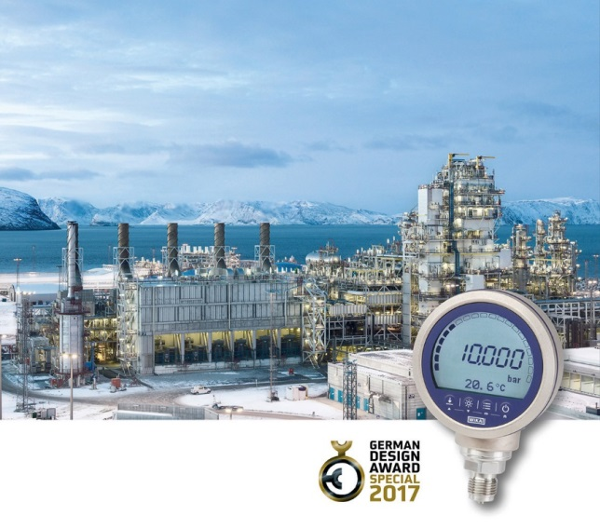

编辑:
WIKA Alexander Wiegand SE & Co. KG
André Habel Nunes
Marketing Services
Alexander-Wiegand-Straße 30
63911 Klingenberg/Germany
Tel. +49 9372 132-8010
Fax +49 9372 132-8008010
andre.habel-nunes@wika.com
www.wika.com

威卡（WIKA）新闻 08/2017

